 | БЮЛЛЕТЕНЬ  Периодическое печатное средство массовой информации | Учредитель:  Совет депутатов Железковского сельского поселения  07 февраля  января  2020 года  № 2 (96)

Официальный вестник
Железковского сельского поселения

Официальный вестник  Железковского  сельского поселения | НАШ АДРЕС:  174418, Новгородская область, Боровичский район, д. Железково, д.16 | ТЕЛЕФОН:  редактора –  8(81664) 957-87 | Бюллетень выходит по пятницам  Тираж 10 экз.  Подписано в печать 07.02.2020  распространяется бесплатно | Главный редактор  Заместитель Главы администрации  Т.А. Захарова

Прокуратура разъясняет:
Внесены изменения в правила финансового обеспечения расходов на оплату услуг, оказанных беременным женщинам
Постановлением Правительства Российской Федерации от 27 декабря 2019 года N 1912 «О внесении изменений в постановление Правительства Российской Федерации от 31 декабря 2010 г. № 1233» внесены изменения в правила финансового обеспечения расходов на оплату медицинским организациям услуг, оказанных женщинам в период беременности. Согласно изменениям, из средств территориального органа Фонда социального страхования Российской Федерации будут оплачиваться услуги по правовой, психологической и медико-социальной помощи женщинам в период беременности из расчета 1000 руб. за каждую женщину. Средства, перечисленные территориальными органами ФСС РФ, расходуются медицинскими организациями, в которых оказаны данные услуги, на оплату труда юристов, медицинских психологов (психологов) и специалистов по социальной работе.

Ужесточена ответственность за нарушение требований к антитеррористической защищенности объектов
Федеральным законом от 16 декабря 2019 года N 441-ФЗ «О внесении изменений в Кодекс Российской Федерации об административных правонарушениях» внесены изменения в Кодекс Российской Федерации об административных правонарушениях, согласно которым с 16 декабря 2019 года установлена административная ответственность за нарушение требований к антитеррористической защищенности различных объектов и территорий. Такие требования предусмотрены, например, в отношении: торговых объектов; мест массового пребывания людей; гостиниц; объектов культуры и спорта; объектов организаций здравоохранения. За допущение нарушений организациями предусмотрен штраф от 100 тыс. до 500 тыс. руб., должностными лицами - дисквалификация от полугода до трех лет или штраф от 30 тыс. до 50 тыс. руб. Такое же наказание предусмотрено за воспрепятствование соблюдению указанных требований.

Внесены изменения в Кодекс Российской Федерации об административных правонарушениях
Федеральным законом от 16 декабря 2019 года N 442-ФЗ «О внесении изменений в Кодекс Российской Федерации об административных правонарушениях»внесены изменения в статью 17.17 Кодекса Российской Федерации об административных правонарушениях, предусматривающую ответственность за неисполнение должником исполнительного документа. Изменения касаются ситуаций, когда должник не выполняет требования, которые связаны с обеспечением пожарной или промышленной безопасности и санитарно-эпидемиологического благополучия населения, соблюдением правил в области строительства. Штрафы затронут только тех, кто не устранит нарушение в срок, который вновь установит пристав после вынесения постановления о штрафе. Наказанием для юридических лиц станет штраф от 1 млн до 3 млн руб. или приостановление деятельности на срок до 90 суток. Если нарушение совершит должностное лицо или останутся неисполненными требования, которых поправки не коснулись, штраф останется прежним: на организацию - на сумму от 50 тыс. до 70 тыс. руб., на должностное лицо - от 15 тыс. до 20 тыс. Изменения вступили в силу 27 декабря 2019 года.

Упрощен порядок регистрации транспортного средства
Правительством Российской Федерации принято постановление от 21 декабря 2019 года N 1764 «О государственной регистрации транспортных средств в регистрационных подразделениях Государственной инспекции безопасности дорожного движения Министерства внутренних дел Российской Федерации» .Данный документ приводит правила регистрации в соответствие закону, которым установлена возможность ставить на учет новые транспортные средства через специализированные организации (производителей или дилеров). Они среди прочего смогут:
- готовить и подавать в ГИБДД документы от имени владельца транспортного средства;
- изготавливать номерные знаки;
- передавать транспортное средство владельцу с уже установленными знаками и с регистрационным документом.
Специализированные организации и ГИБДД будут взаимодействовать через единый портал госуслуг. Эти организации обязаны хранить связанные с государственной регистрацией документы в течение трех лет со дня постановки транспортного средства на учет.
Изменения вступили в силу с 1 января 2020 года.

Установлена административная ответственность за несоблюдение требований к сохранению водных биологических ресурсов и среды их обитания при осуществлении градостроительной деятельности
Федеральным законом от 27 декабря 2019 года N 504-ФЗ "О внесении изменений в Кодекс Российской Федерации об административных правонарушениях" установлена административная ответственность за несоблюдение требований к сохранению водных биологических ресурсов и среды их обитания при осуществлении градостроительной деятельности. Административный штраф, размеры которого варьируются в зависимости от субъекта правонарушения, будет налагаться в случае осуществления строительства, реконструкции, капитального ремонта объектов капитального строительства, внедрения новых технологических процессов или осуществления иной деятельности, оказывающей неблагоприятное воздействие на водные биологические ресурсы и среду их обитания, без применения мер по их сохранению.
__________________________

РЕШЕНИЕ СОВЕТА ДЕПУТАТОВ ЖЕЛЕЗКОВСКОГО СЕЛЬСКОГО ПОСЕЛЕНИЯ

№ 225 от 07.02.2020 г.
О внесении изменений в решение Совета депутатов Железковского
сельского поселения от 11.11.2014 № 163 «О налоге на имущество физических лиц» (в ред. от 17.11.2015 № 8, от 27.03.2018 №122, от 30.10.2019 № 192, от27.11.2019 №200)

В целях приведения нормативного правового акта в соответствие с действующим законодательством
Совет депутатов Железковского сельского поселения второго созыва
РЕШИЛ:
1. Внести изменения в решение Совета депутатов Железковского сельского поселения от 11.11.2014 № 163 (в ред. От 17.11.2015 № 8, от 27.03.2018 №122, от 30.10.2019 № 192, от27.11.2019 №200) «О налоге на имущество физических лиц» следующие изменения»:
Подпункт 3.1. пункта 3. изложить в следующей редакции:
3.1. 0,3 процента в отношении:
жилых домов, частей жилых домов, квартир, частей квартир, комнат;
объектов незавершенного строительства в случае, если проектируемым назначением таких объектов является жилой дом;
единых недвижимых комплексов, в состав которых входит хотя бы один жилой дом;
гаражей и машино-мест, в том числе расположенных в объектах налогообложения, указанных в подпункте 2 настоящего пункта;
хозяйственных строений или сооружений, площадь каждого из которых не превышает 50 квадратных метров и которые расположены на земельных участках, предоставленных для ведения личного подсобного, дачного хозяйства, огородничества, садоводства или индивидуального жилищного строительства;
Подпункт 5.3. пункта 5. отменить.
2. Настоящее решение распространяется на правоотношения, возникшие с 1 января 2019 года.
3. Опубликовать данное решение в бюллетене «Официальный вестник Железковского сельского поселения» и разместить на официальном сайте Администрации сельского поселения.
Глава сельского поселения Т.А. Долотова
________________________________

РЕШЕНИЕ СОВЕТА ДЕПУТАТОВ ЖЕЛЕЗКОВСКОГО СЕЛЬСКОГО ПОСЕЛЕНИЯ

№ 226 от 07.02.2020 г.
О внесении изменений в решение Совета депутатов Железковского
сельского поселения № 49 от 26.10.2016 г. «О земельном налоге»

В целях приведения нормативного правового акта в соответствие с действующим законодательством
Совет депутатов Железковского сельского поселения второго созыва
РЕШИЛ:
Внести изменения в решение Совета депутатов Железковского сельского поселения от 26.10.2016 г. № 49 «О земельном налоге»:
1. Внести изменения в решение Совета депутатов Железковского сельского поселения от 26.10.2016 г № 49 «О земельном налоге» (в ред. №106 от 22.11.2017 г., №113 от 31.01.2018 г., № 138 от 26.09.2018 г., № 193 от 30.10.2019 г., № 199 от 27.11.2019 г)
подпункт 2.1. пункта 2 изложить в новой редакции:
2.1. Налоговые ставки установить в следующих размерах от кадастровой стоимости:
0,3 процента - в отношении земельных участков:
отнесенных к землям сельскохозяйственного назначения или к землям в составе зон сельскохозяйственного использования в населённых пунктах и используемых для сельскохозяйственного производства;
занятых жилищным фондом и объектами инженерной инфраструктуры жилищно-коммунального комплекса (за исключением доли в праве на земельный участок, приходящейся на объект, не относящийся к жилищному фонду и к объектам инженерной инфраструктуры жилищно-коммунального комплекса) или приобретённых (предоставленных) для жилищного строительства (за исключением земельных участков, приобретенных (предоставленных) для индивидуального жилищного строительства, используемых в предпринимательской деятельности);
не используемых в предпринимательской деятельности, приобретённых (предоставленных) для личного подсобного хозяйства, садоводства или огородничества, а также земельных участков общего назначения, предусмотренных Федеральным законом от 29 июля 2017 года № 217-ФЗ «О ведении гражданами садоводства и огородничества для собственных нужд и о внесении изменений в отдельные законодательные акты Российской Федерации»;
ограниченных в обороте в соответствии с законодательством Российской Федерации, предоставленных для обеспечения обороны, безопасности и таможенных нужд;
1,5 процента - в отношении прочих земельных участков, в том числе в отношении земельных участков из земель сельскохозяйственного назначения, неиспользуемых для сельскохозяйственного производства, при наличии установленного факта их неиспользования в порядке, определенном законодательством.
Подпункты 2.3. и 2.4.10 пункта 2. отменить.
Пункт 3 отменить
2. Настоящее решение вступает в силу с момента подписания и применяется к порядку исчисления земельного налога за налоговый период с 2019 года.
3. Опубликовать данное решение в бюллетене «Официальный вестник Железковского сельского поселения» и разместить на официальном сайте Администрации сельского поселения.

Председатель совета депутатов: Т.А. Долотова
_______________________________
ПОСТАНОВЛЕНИЕ АДМИНИСТРАЦИИ ЖЕЛЕЗКОВСКОГО СЕЛЬСКОГО ПОСЕЛЕНИЯ
от 25.12.2019 г. № 175

О внесении изменений в муниципальную программу
"Благоустройство территории Железковского сельского поселения» на 2020-2022 годы

В соответствии с Федеральным законом от 06.10.2003 № 131-ФЗ «Об общих принципах организации местного самоуправления в Российской Федерации», Уставом Железковского сельского поселения, «Порядком принятия решения о разработке местных целевых программ, их формирования и реализации» Администрация Железковского сельского поселения
ПОСТАНОВЛЯЕТ:
1. Внести изменения в муниципальную целевую Программу «Благоустройство территории Железковского сельского поселения» на 2020-2022 годы».
1.1. Приложение № 1 к муниципальной Программе изложить в новой редакции:
Опубликовать постановление в бюллетене «Официальный вестник Железковского сельского поселения» и разместить на официальном сайте Администрации сельского поселения.

Глава администрации: Т. А. Долотова
__________________________

Отдел надзорной деятельности и профилактической работы по Боровичскому и Любытинскому районам
Предупреждает!
Пожарная безопасность в отопительный сезон

По статистике более 80% пожаров возникает в жилом секторе. Каждый третий пожар происходит по причине неосторожного обращения с огнем и неисправности электрооборудования. Причиной каждого шестого пожара в частном секторе становится неисправная печь.
В период отопительного сезона причиной возгораний являются грубые нарушения правил пожарной безопасности при эксплуатации отопительных систем и установок, а в особенности печного отопления, которое зачастую эксплуатируется с трещинами в дымоходах, без разделок до сгораемых конструкций стен, перегородок и перекрытий, а также без предтопочных листов. Оставленные над печами для просушки домашние вещи и другие сгораемые материалы также приводят к огненным трагедиям. Немало пожаров происходит из-за нарушения правил пожарной безопасности при эксплуатации электроприборов, неисправного электрооборудования, самодельных электроустановок и перегрузки электросети. Самый распространенный электрический виновник – электрообогреватель: выгорит всего несколько метров в помещении, а последствия самые страшные – гибель людей.
Крайне рискованно оставлять без присмотра топящиеся печи, а также поручать надзор за ними малолетним детям; располагать топливо, другие горючие вещества и материалы на предтопочном листе; топить углем, коксом и газом печи, не предназначенные для этих видов топлива.
-Чтобы не допускать перекала печи рекомендуется топить ее два – три раза в день и не более чем по полтора часа.
-Чтобы избежать образования трещин в кладке, нужно периодически прочищать дымоход от скапливающейся в нем сажи. Перед началом отопительного сезона, а также в течение отопительного сезона не реже 1 раза в 3 месяца, необходимо очищать дымоходы и печи от сажи.
-Не следует сушить на печи вещи и сырые дрова.
-Следите за тем, чтобы мебель, занавески находились не менее чем в полуметре от массива топящейся печи.
Следует не забывать также и некоторые правила эксплуатации бытовых электрических приборов и установок.
Опасно эксплуатировать провода и кабели с поврежденной или потерявшей защитные свойства изоляцией; пользоваться поврежденными розетками, другими электроустановочными изделиями; обертывать электролампы и светильники бумагой, тканью и другими горючими материалами; пользоваться электронагревательными приборами без подставок из негорючих материалов; применять нестандартные электронагревательные приборы, использовать некалиброванные плавкие вставки или другие самодельные аппараты защиты от перегрузки и короткого замыкания; оставлять без присмотра включенные в сеть электрические бытовые приборы.

Отдел НД и ПР по Боровичскому и Любытинскому районам УНД и ПР ГУ МЧС России по Новгородской области рекомендует гражданам быть внимательными и осторожными при обращении с огнем, соблюдать требования пожарной безопасности!

Пожарная безопасность при эксплуатации отопительных приборов

Зимние холода, стужа и метель за окном частенько понижают температуру воздуха и внутри жилого помещения. Для того чтобы сделать климат дома комфортным многие приобретают отопительные приборы. Однако к их покупке и использованию следует подходить серьезно и ответственно. Несоблюдение и/или нарушение требований безопасности при эксплуатации отопительных электроприборов зачастую приводят к возгоранию и жертвам. Рассмотрим, каким правилам нужно следовать, чтобы сделать свой дом безопасным и теплым.

Обогреватели
Самым первым шагом является покупка качественного с производственной гарантией прибора. Обязательно покупку нужно делать в крупном магазине, который дорожит своей репутацией, а не на рынке в одном из временных киосков, с «ноу нейм» брендом. Внимательно ознакомьтесь с техническими характеристиками и всеми положенными документами. Осмотрите сам обогреватель – на нем не должно быть вмятин, повреждений.
Обычно срок службы составляет 10 лет. По его истечении пользоваться прибором может быть опасно. Инструкцию нужно читать до начала эксплуатации, а не после того как произойдет замыкание или обогреватель перестанет вдруг работать. Время от времени проверяйте на исправность вилку и шнур у прибора, а также заодно и розетки, проводку и щитки. Небольшое повреждение, которое в повседневной суете можно не заметить, способно вызвать замыкание электропроводов и, как минимум перегорит обогреватель, а максимум – возникнет пожар в помещении (квартире).
Самодельные отопительные приборы с открытыми обогревательными элементами запрещено использовать. Одновременное включение в сеть нескольких обогревателей может стать причиной перегрузки электросети. Это влечет за собой более высокие нагрузки на провода.
Требования безопасности при эксплуатации отопительных приборов включают в себя также предписания по поводу его расположения. Конвекторы крепятся на специальные настенные подставки, вдали от занавесок, тюли или штор. Обогреватели не должны стоять близко к мебели и другим электроприборам.
Уходя из дома, и на ночь выключайте все отопительное оборудование, кроме того спать в прохладном помещении гораздо полезнее для здоровья. Некоторые для ускорения сушки белья, вешают его в еще влажном состоянии над обогревателями – это большая ошибка, которая способна лишить вас не только мокрой одежды, но также и мебели, и дома.
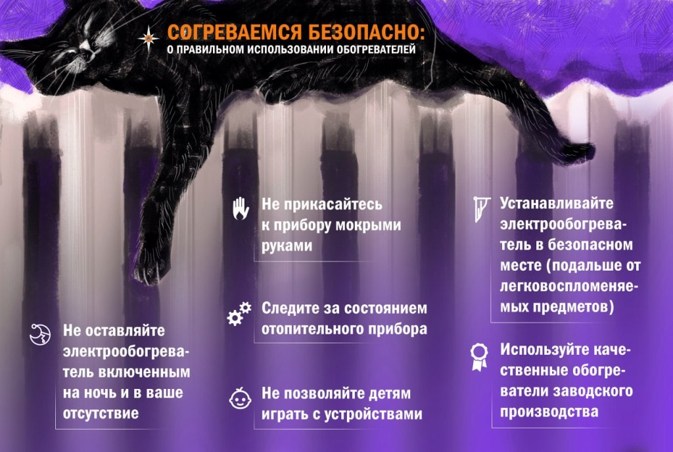
Правильное использование обогрева

Объясните детям, что такие товары не предназначены для игр. Рядом с работающим обогревательным прибором не ставьте легковоспламеняющиеся жидкости и материалы. Провода не следует прятать под ковровые покрытия, а также ставить на них тяжелые вещи. Не позволяйте скапливаться пыли.

Печи
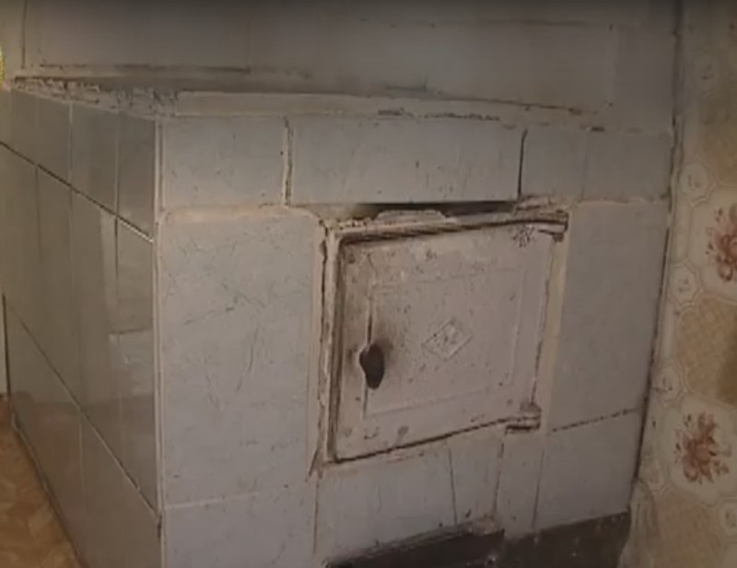
Домашняя печь

Помимо заводских обогревателей, обогреть помещение можно и при помощи старинного русского способа – печи. Сейчас современным аналогом является камин. Для того чтобы избежать опасных ситуаций, нужно также знать и соблюдать требования пожарной безопасности при эксплуатации каминов и печей.
Печи: требования и правила пожарной безопасности

- Обязательно, возьмите за правило, проверять и очищать от сажи дымоходы. Обновите побелку и заделайте все обнаруженные трещины.
- Кладку печи или установку камина следует доверять профессионалам, а также обращаться к ним в случае ремонта. Поверьте наличие у этих организаций действующей разрешительной лицензии, полученной от МЧС.
- При соединении печи и/или трубы с деревянными перекрытиями нужно помнить о разделке (утолщения в кирпичной кладке).
- Любая печь должна находиться на металлическом листе, также нужно делать воздушные отступки.
- При топке печи не оставляйте ее без присмотра, а также не поручайте это занятие малолетним детям.
- Перекал печи может быть опасен, поэтому ею следует отапливать помещение максимум 3 раза по 1,5 часа.
- Не прибегайте к использованию горячих жидкостей, чтобы ускорить розжиг.
- За пару часов до отхода ко сну следует прекратить топку.
- Не используйте печь в качестве сушилки для влажных поленьев или вещей.
- Не закидывайте в печь слишком большие и длинные поленья. Они должны полностью помещаться в топке.
Опасно эксплуатировать провода и кабели с поврежденной или потерявшей защитные свойства изоляцией; пользоваться поврежденными розетками, другими электроустановочными изделиями; обертывать электролампы и светильники бумагой, тканью и другими горючими материалами; пользоваться электронагревательными приборами без подставок из негорючих материалов; применять нестандартные электронагревательные приборы, использовать некалиброванные плавкие вставки или другие самодельные аппараты защиты от перегрузки и короткого замыкания; оставлять без присмотра включенные в сеть электрические бытовые приборы.
В сильные морозы возможно обмерзание дымохода, что становится причиной плохой вентиляции в помещении. В зимние месяцы ежемесячно осматривайте оголовки дымовых труб на предмет их обмерзания и закупорки. Уделяйте внимание и на силу тяги, для этого своевременно правильно проводите чистку дымохода.
К эксплуатации каминов предъявляется практически аналогичные требования пожарной безопасности. Единственное, что следует топить камин при закрытых ставнях (дверках) и пользоваться специальными приспособлениями при уборке угля в отдельное место.

Электрический или инфракрасный теплые полы
Одни из современных способов обогрева помещения является кабельная система «теплый пол». Самое важное здесь является монтаж, который делать должны только грамотные специалисты. Первый запуск также осуществляется только профессионалом по монтажу. Кроме того с момента укладки до запуска рекомендуется подождать не менее 3 недель. Это необходимо для того, чтобы стяжка пола высохла естественно. Подобный подход предотвращает появление трещин, которые могут привести к разрыву кабеля либо уменьшить теплопередачу.
Требования безопасности при эксплуатации отопительных приборов, таких как «теплый пол» предусматривает запреты на изменение длины нагревательной части кабеля и подключение его концов прямо в электросеть. Обязательно следует разматывать кабель перед его подключением к сети.
Нельзя укладывать отопительную кабельную систему под мебель. Для подключения его к электропитанию используйте специальный терморегулятор. Придерживайтесь наиболее оптимального температурного режима, который указан в инструкции. Обычно он заключается в следующих пределах от +20 до +30 °C.
Не нарушайте целостность системы: не забивайте гвозди, не вкручивайте саморезы, не сверлите.

Газовые котлы

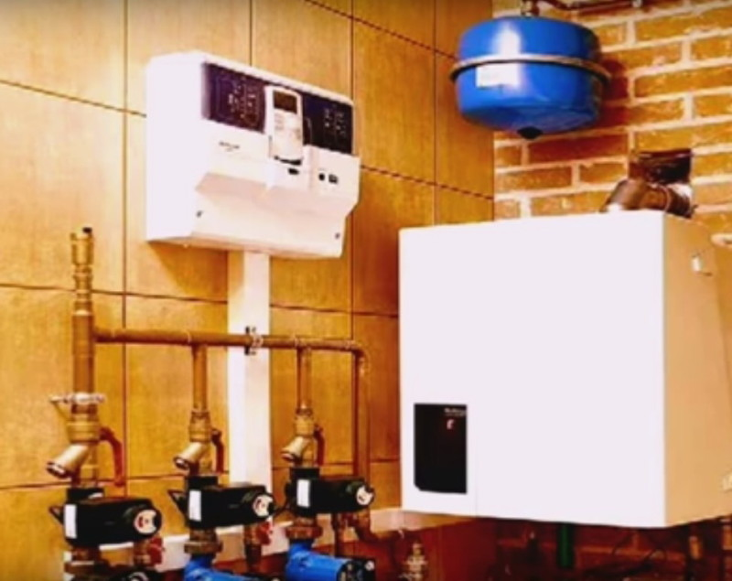
Газовый котел
Современные газовые котлы для отопления помещения являются безопасными в использовании.
Однако при этом не стоит игнорировать следующие правила:
- Выбирая котел, обратите внимание на комплект. Лучше всего, если в него будет входить автоматическая защита от перегрева. В случае если температура превышает максимально допустимое значение, то котел будет самостоятельно отключаться. Снова включить его можно только вручную. У котла также должна быть встроенная защита в случаи прекращения подачи газа.
- Рекомендуется к клапану газопровода подключить сигнализатором загазованности. Он поможет вовремя обнаружить утечку газа. В помещении, где будет установлен газовый котел, поместите и огнетушитель.
- Для котла с открытой камерой необходимо создать постоянный приток воздуха. Следите за состоянием дымохода.
- Сделайте надежное заземление.
- Контролируйте уровень воды в баке.
- При обнаружении каких-либо неисправностей в работе выключите котел и обратитесь в ремонтную службу.
- При ремонте приобретайте только оригинальные элементы, которые подлежат замене.
- Позаботьтесь о том, чтобы без Вашего ведома, никто не смог зайти в помещение, в котором установлен газовый котел. Особенно это правило касается малолетних детей.
Утечка газа в квартире


Причины и Ваши действия:
- Как можно быстрее перекройте вентиль газовой трубы
Как правило, вентиль находится прямо за плитой. Не стоит пытаться самостоятельно найти место утечки, поскольку это может отнять драгоценные секунды. Ваша задача состоит в том, чтобы максимально быстро прекратить подачу газа.
- Если в месте утечки газ загорелся, категорически запрещается устранять пламя — пока газ горит, он не взорвется
В этом случае нужно перекрыть подачу газа, а если такой возможности нет, немедленно выйти из квартиры и вызвать пожарных. Откройте все окна в помещении. Сквозняк поможет избавиться от газа, скопившегося в результате утечки.
- Не включайте свет и бытовые приборы, а также не выключайте те, что уже работают
Ни в коем случае не включайте электричество, а также не выключайте уже работающие электроприборы — помните, что газ может вспыхнуть от малейшей искры. Выйдя из квартиры, отключите подачу электричества в щитке.
- Не звоните со стационарного или мобильного телефона, находясь в квартире. Позвоните в службу спасения или по телефону газовой аварийной службы 04. Для вызова воспользуйтесь телефоном соседей или выйдите на улицу, чтобы позвонить с мобильного.
Дожидаться приезда специалистов нужно на улице или в безопасном помещении. Ни в коем случае нельзя возвращаться в квартиру до устранения утечки газа.
Чтобы избежать экстремальных ситуаций, связанных с бытовым газом, специалисты МЧС рекомендуют соблюдать несколько простых правил:
- Не устанавливайте и не ремонтируйте газовые плиты самостоятельно.
Если вы обнаружили, что одна из конфорок на плите погасла, не пытайтесь тут же зажечь ее снова. Перекройте подачу газа, хорошо проветрите помещение, затем дождитесь, пока горелка остынет, и только потом зажигайте.
- Не используйте газовую плиту для обогрева помещения.
При включении духовки убедитесь в том, что огонь есть во всех отверстиях горелки.
Обращайте внимание на цвет пламени — оно должно быть ярко-голубым. Красный, зеленый или оранжевый цвет пламени — повод для обращения к специалистам газовой службы.

Порядок действий при пожаре
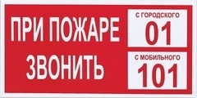

Следует помнить, что большее количество жертв в огне связано с паникой и потерей времени. Быстрое распространение дыма с ядовитыми веществами приводит к удушью. Все важные документы следует всегда держать в отдельной папке в доступном месте.
В первую очередь, необходимо принять меры по спасению детей. Они, как правило, от испуга начинают прятаться под кровати, в шкафы, кладовки. Из горящего здания выходите, защитив органы дыхания мокрой тряпкой или платком, а также чуть наклонившись к полу. В случае сильного задымления ориентируйтесь по расположению дверей и окон, идите вдоль стен.
Позвонив в пожарную часть, следует дать четкую и точную информацию о месте возгорания, назвать свои данные, а также сообщить есть ли угроза для людей или соседних строений.

___________________________________

